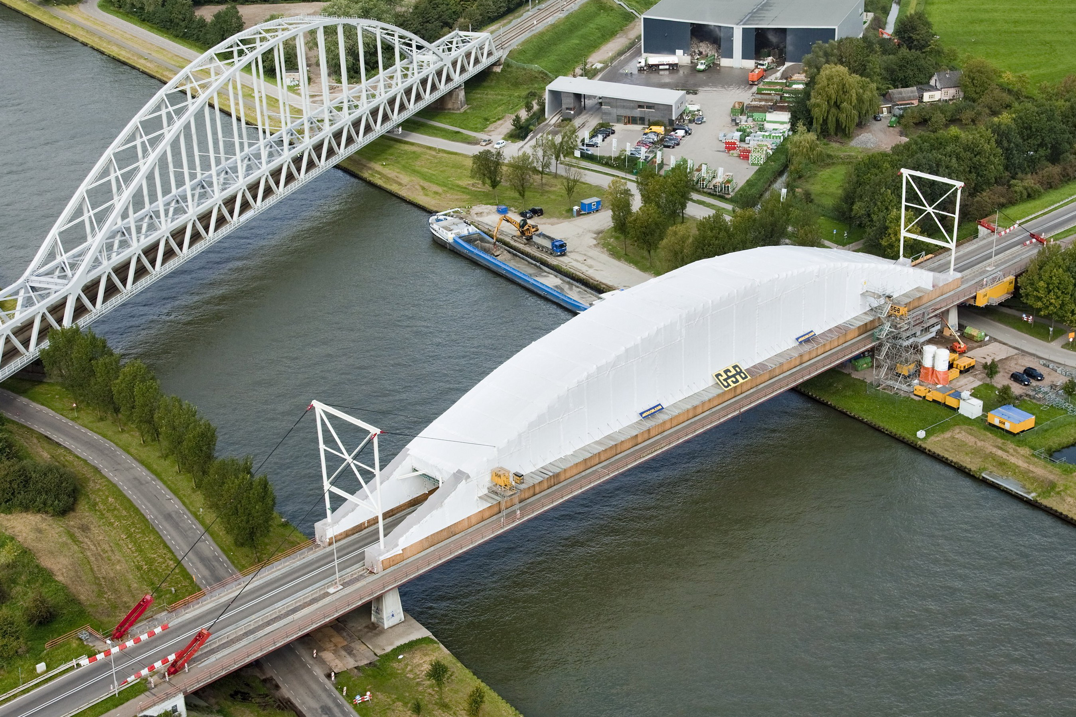De Schalkwijksebrug: werk in uitvoering. (Foto: XXX Fotografie)

Techniek
Thema Infrastructuur
Uitgekiende logistieke oplossingen bij conserveerproject Amsterdam-Rijnkanaal
Verdienen aan de hulpmiddelen

Bij grote waterstaatkundige werken van Rijkswaterstaat is het altijd de kunst om scherp genoeg aan te bieden zodat het werk wordt binnengehaald, maar vervolgens ook de kosten van de uitvoering scherp genoeg in de gaten te houden om uiteindelijk nog wat over te houden. Bij GSB is de oplossing gevonden in het optimaliseren van hulpmiddelen zoals de doorwerkvoorzieningen en wagens. Om wat te verdienen, moet je wel dóórwerken, dus de geïsoleerde overkappingen maken hun naam dubbel waar. Doorlooptijden en beschikbaarheid van de infrastructuur zijn zelfs zó bepalend, dat vier van de acht bruggen in het project KARGO vervangen worden in plaats van geconserveerd.

In eerste instantie probeerde GSB mee te dingen naar het KARGO-project, Kunstwerken Amsterdam-Rijnkanaal Groot Onderhoud, door een prijs te maken voor conserveerwerk aan alle acht de oeververbindingen. In overleg met staalbouwer Mercon werd echter besloten om maar liefst vier bruggen in nieuwstaat te plaatsen. De weg hoeft dan korter buiten bedrijf gesteld te worden, en dat telde flink door in de EMVI-score. Bij de Economisch Meest Voordelige Inschrijving telt immers niet alleen de prijs, hoewel die uiteraard de dominante weegfactor is, maar zijn ook bijkomende voordelen zoals de beschikbaarheid van het object van belang.

EMVI-scores
Wouter den Hartog van KWS-Mercon is een ervaren rot in het vak, die ook bij een grote aannemer gewerkt heeft (N.B. Voor jouw duidelijkheid: in zit 42 jaar in het communicatievak waarvan 5 jaar in de betonwereld en de laatste 20 jaar in de wegenbouw, ik was niet betrokken bij de Maeslantkering maar heb de bouw op de voet kunnen volgen. De overige 17 jaar heb ik als gemeentevoorlichter gewerkt, door mijn interesse in de bouwtechniek heb ik de nodige (vak)kennis opgedaan). “Dat is het mooie: de mensen ondervinden minimale hinder als gevolg van de wijze waarop we met de brug bezig zijn,” zo verwijst hij naar het gemak dat de automobilisten van deze aanpak hebben. In de loodsen van Mercon in Gorinchem wordt ondertussen volop aan de brugdelen gelast en geslepen. Hierbij wordt ook aan conserveertechnische zaken gedacht, zoals het afronden van de randen tot een radius die een goede lakdekking mogelijk maakt. De vervangingsmarkt voor stalen bruggen wordt groter door de hogere waarde die aan maatschappelijke kosten zoals filevorming en omleidingen wordt verbonden. Bij grote overspanningen zoals over het Amsterdam-Rijnkanaal zullen composietbruggen nog niet de aangewezen vervanger worden, en zo kwam het constructiewerk bij Mercon terecht, die nu samen met GSB voor een totaalproduct zorgt. “Pas moest bij een brug een hele strook dicht. Het gaat om de beschikbaarheid,” zo wijst Eli van Schenkhof van GSB logischerwijs naar de bestaansreden van de vele oeververbindingen die ons land rijk is. Den Hartog vult aan: “Vier speerpunten bepalen het aanbestedingsbeleid voor project KARGO: minimale hinder, betrouwbare en tijdig projectinformatie, maximale veiligheid en duurzaamheid. We waren de op één na laagste qua prijs, maar in ons voorstel was de hinder minder, dus hebben we het werk tóch binnengehaald. De opdracht was zeven renovaties plus de vervanging van de bovenbouw van de Loenerslootsebrug. Wij hebben vier nieuwe bruggen aangeboden, om een hogere EMVI-score te halen.” De fictieve inschrijfsom werd zo ongeveer gehalveerd. Van Schenkhof illustreert: “De maatschappelijke kosten werden berekend als waardes voor stremmingen. Op een doordeweekse dag betekent stremmen zóveel tienduizenden euro’s, in het weekend gelden weer andere bedragen. Dan pak je in de loop van een project bijvoorbeeld fictief anderhalf miljoen voordeel met je inschrijving. Het verschil was soms zó groot, dat voor nieuwe bruggen gekozen is. Maar het is ook wel een risico: als je bijvoorbeeld zegt in een weekend een boog in te pakken voor het conserveerwerk aan een bestaande brug, dan moet je dat wel halen, natuurlijk.”

Vooral logistiek valt het te halen
De laatste tijd komen steeds meer tijdbesparende technieken op de markt, anderzijds zijn de robuuste verduurzamingsmethoden zoals metalliseren in opmars. Deze bieden een langere onderhoudsinterval. Dat scoort natuurlijk ook gunstig op de EMVI. Maar als de aanvangskosten hoger liggen en de EMVI-toekenning compenseert dat niet, dan verkleint dat per saldo toch de kans om de opdracht te winnen. Bovendien is een langere procestijd weer ongunstig voor de score op andere EMVI-criteria, zoals gedeeltelijke buitengebruikstelling en hinder voor de omgeving. Van Schenkhof haalt ter illustratie een Nieuwsbrief van de Sectorvereniging Metaalbeschermings Bedrijven SVMB tevoorschijn, waar op de voorpagina een discussiegroep over de EMVI-benadering in beeld gebracht wordt. Degene die de criteria opstelt, heeft een sterke invloed op de uiteindelijk gemaakte toekenning en dus proceskeuzes, hoewel de prijs natuurlijk de dominante factor blijft.

Hulp in de huishouding
GSB zet zijn kaarten op de hulpmiddelen die voor projecten worden ingezet, zodat de spuiters goed en makkelijk bij het werk kunnen. “We letten ook op de mogelijkheden van nieuwe technieken, maar vaak kosten die ook meer tíjd. We hebben van alles geprobeerd, maar je komt vaak terug bij de ouderwetse manier met grit. De afvalstoffen gaan dan naar de verwerker en vaak worden restanten ook weer ergens in gebruikt. Wij zijn nog steeds van mening dat de vertrouwde manier van werken het beste gaat. Je moet vooruit blijven denken, en wij dénken vooruit, maar op andere manieren. Voor het conserveren kun je slimme constructies bouwen. Daarin zien we onszelf als de grote voorloper in Nederland.” Een heel boekwerk met spektakelstukken wordt ten tonele gevoerd. “Neem de brug Keizersveer: vier jaar werk. Daar zou een stremming tot 70 kilometer per uur komen. Maar wij zetten een overkapping met vangrails erin over de weg, en het verkeer kon doorgaan. Dat was een constructie van 14x14x20 meter, giga dus. Een andere brug had een gewichtsbeperking, dus we gebruiken daar hout van 2 centimeter dikte. Bij een andere brug hebben we een paar ton op het inpakken uitgespaard, zodat we gunstiger konden aanbieden. Onze doorwerkvoorzieningen zijn vaak gemaakt van geïsoleerde plaat en er staat dan soms maar één kacheltje in. Of zijkanten zijn open om leuningen te kunnen vervangen. En ze hebben gritopvangbakken, dan hoef je geen aparte zuigwagens te hebben. Voor de nieuwbouw hebben we de wagens van Mercon zelfs gebouwd!” Den Hartog vult aan: “De Schalkwijksebrug hebben we met hulpframes versterkt en er een tijdelijke tuiconstructie aangebracht, om het extra gewicht te kunnen dragen.” (N.B. Deze hulpconstructie staat nu nog op de brug en is te zien op de luchtfoto van GSB)De ondersteuning gaat dus over en weer. Van Schenkhof maakt er buitenlandse reizen voor, om te zien hoe bruggen tijdelijk worden aangepast en werkvoorzieningen zijn opgezet. “Je moet óók de doorvaarthoogte garanderen, dus dan mogen je wagens niet midden onder de brug hangen. Met een schip komen we eronder, dan halen we de hele vloer eruit bij zo’n wagen!”

Alternatieve technieken geprobeerd
De nadruk op logistiek betekent niet dat GSB de technische ontwikkelingen niet op de voet zou volgen. “We zijn met ijsstralen bezig geweest, maar dat gaf teveel vocht, en het gaat niet zo snel. Het kan, maar je doorlooptijd is allemaal zó bepalend. Je moet ombouwen, drie dagen stralen, drie dagen conserveren en alles weer loshalen. De jongens moeten multifunctioneel zijn: stralen, spuiten en timmerwerk komen erbij kijken. Het moet stofdicht afgesloten zijn, dat is vanwege het milieu, maar de bereikbaarheid voor die jongens is ideaal bij onze constructies. Kacheltje erin, luchtontvochtiger erin, en je hebt de boel droog en op temperatuur. Wáár de wagen ook staat: alles rijdt mee, je hebt dan een continue beheersing van de relatieve vochtigheid en het tempo, en je kan dag en nacht draaien. De wagens voor het KARGO-project zijn te vergroten en te verkleinen, zodat ze op alle vier de bruggen te gebruiken zijn. Dat is volgens mij uniek”
Ook naar Duurzaam Inkopen wordt gekeken, en gezien de prijsstijgingen in energie en verf wordt het ook alsmaar lonender om zuinig te zijn. “Vanwege werk aan de spoorwegen zijn wij wel met Duurzaam Inkopen bezig. Dat zie je in de keuze van het verfsysteem, en met de manier van stralen wordt wel heel veel dieselolie gebruikt. Je houdt het apparaat zo goed mogelijk, motoren worden ook steeds zuiniger en beter, maar je gebruikt nog steeds behoorlijk wat brandstof. Bij Prorail kun je met die CO₂-ladder fictieve aftrek op inschrijfprijs krijgen. We hebben even afgewacht hoe concurrenten ermee omgaan. Wij gaan dat in de winter ook oppakken, maar je héle bedrijf moet erop ingesteld zijn, je moet álles weten in je bedrijf.” Den Hartog valt bij: “Ik heb zo’n traject eens begeleid: dan krijg je bijvoorbeeld maximaal 10% fictieve korting op je inschrijving, maar het vergt heel wat inspanningen om dat niveau te bereiken. Wij hebben eerst maar eens gekeken hoeveel werken we voor die opdrachtgever doen als deel van de omzet.” Schenkhof: “Je haalt er af en toe werk mee binnen. Maar als iedereen het gaat halen is, je voordeel weg. Er staan wel kosten tegenover. Als je het als enige níét doet, heb je ook een probleem. Wij gaan het op de rit zetten. We krijgen het werk via grote aannemers, als die het volgen moet je mee om die paar procenten korting op je inschrijfprijs binnen te kunnen halen. Bij een grote aanvraag hangen ze soms aan de bel en zeggen ze: ‘we willen exclusief met jullie’, dus dan moeten we mee. Wij willen altijd van tevoren uitdokteren hoe we werk binnenhalen, maar je moet wel op het goede paard wedden. Dat doen wij dus vaak met de hulpmiddelen. Meestal wordt per brug een wagen ontwikkeld. Hier hebben we een wagen die voor vier bruggen te gebruiken is,” memoreert hij nog maar eens vol vakmanstrots.

Meer informatie
Gelders Straal- en Schildersbedrijf BV
Hermesweg 1
4051 BV Ochten
nhvs@GSB.nl
www.GSB.nl

KWS-Mercon vof
Krinkelwinkel 6-8
4202 LN Gorinchem
wdenhartog@kws.nl
www.Mercon.nl

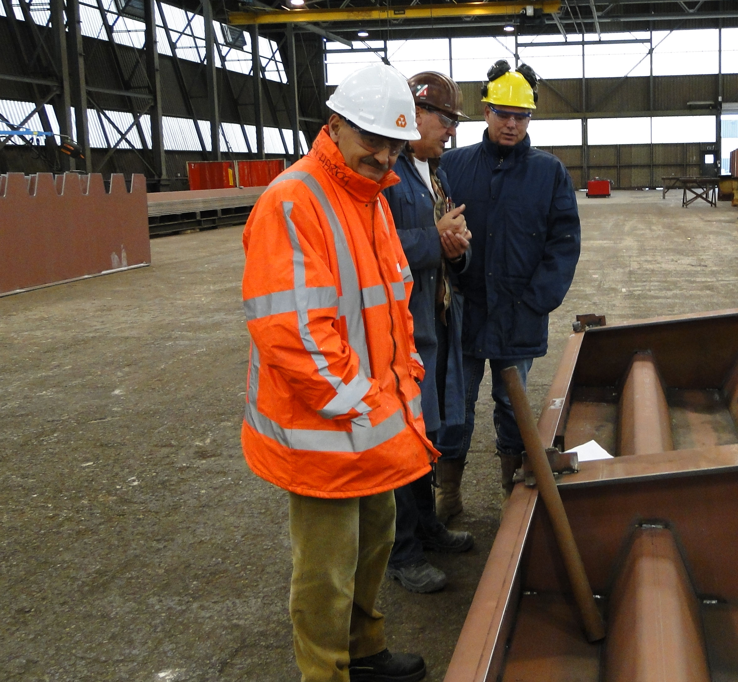 Wout den Hartog (Mercon), werkplaatschef X en Eli van Schenkhof (GSB) in de loods bij Mercon.

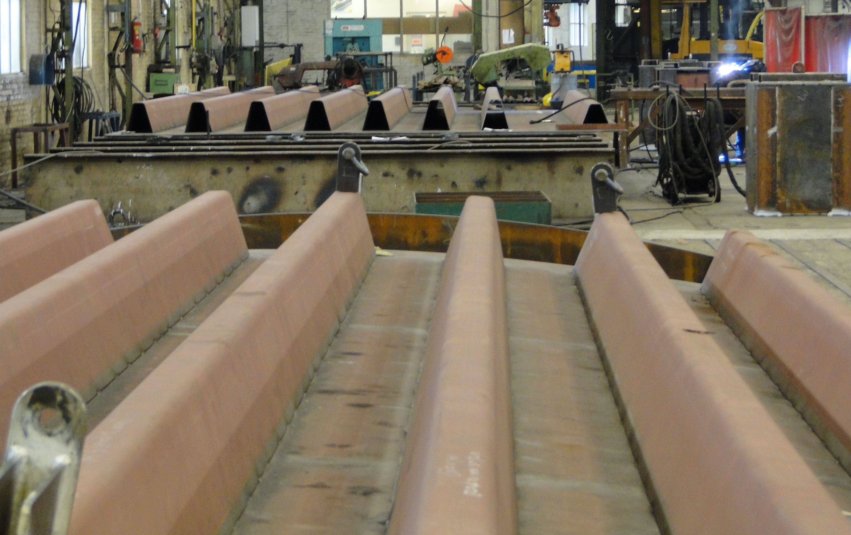Fabricage van de brugdelen. De lange lassen worden geautomatiseerd aangebracht met een in eigen huis ontwikkeld systeem.

